Úvodní strana

JENOM DVĚ NA SVĚTĚ - Kamencové jezero - Chomutov
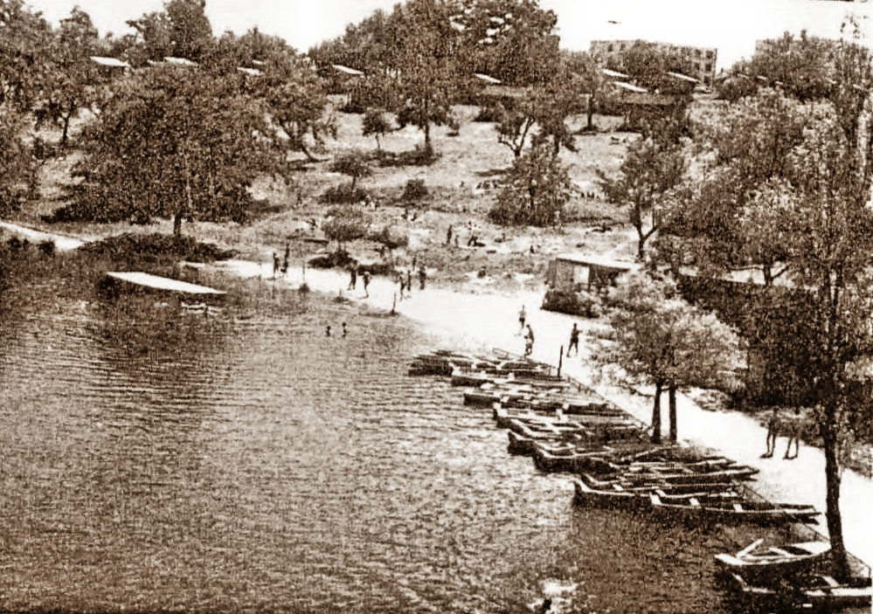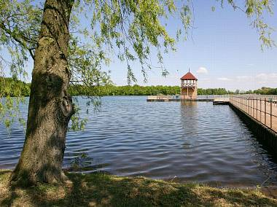
Kamencové jezero u Chomutova vzniklo zatopením dolu na kamenec a i nejodolnější živočich, plovatka, v něm hyne po šesti hodinách. Lidem však nevadí, ba spíše naopak. V letní sezóně je doslova obležené rekreanty.
Milostný dech jara je zase na západním jezeru.
Jarní vody mají zeleň tak jasnou, že se zdají čerstvě malovány.
Sbor vůní s každé strany má jedinečné aroma i prudkost.
Ve sladkém větru východním upadává okvětí…
Ou-jang Siou
TO PRVNÍ je v Kalifornii, „v kraji věčného jara“, jak je poeticky nazval Jan Havlasa ve svém cestopise z počátku minulého století, druhé u Chomutova.
Jak vzniklo kalifornské Kamencové jezero, to vám říci nemohu, ale zato vám řeknu, jak vzniklo naše, respektive uvedu všechny dohady. Nejčastěji se tvrdí, že vzniklo zatopením dolu na kamenec a síru, a stejně často se říká, že je to pověst (ne zcela pravdivá), ale přece jenom že na ní něco může být. Existovalo totiž mnohem dříve, než se započalo s těžbou kamence. A již tehdy to bylo „mrtvé jezero“, ve kterém nežil žádný živý tvor.
První zmínky o něm jsou z roku 1466, což samozřejmě vůbec nevylučuje předpoklad, že existovalo ještě mnohem dříve, a nejstarší zápis o výskytu kamence je z doby o 90 let pozdější. Těžit se začal v roce 1558. Tehdy vydal majitel panství (název Chomutov vznikl z osobního jména Chomút, statek Chomútův Chomutov) místnímu řezníkovi Lazaru Grohmanovi privilegium na dolování kamence a skalice. Podle Václava Kůrky ustavil Grohman těžařské družstvo podle tzv. horní svobody a dal mu název Svatý Kryštof. Družstvo ovšem nesmělo těžit nic jiného a majitel panství si pro sebe vyhradil „vrchnostenské panství, soud a léno“. Kamenec dolovali povrchovým způsobem a zpočátku byla těžba velice úspěšná. Ale brzy narazili na spodní vody a tak začal téměř tři století trvající boj s hrozícím zatopením. Ovšem, již v roce 1605 zakoupilo důl město, což byl od pana Grohmana jistě velice promyšlený čin.
Počáteční týdenní produkce činila prý 12 centnéřů kamence, z čehož každý desátý se musil odvést chomutovské vrchnosti, pánům z Veitmíle. Jak už tak na dolech bývá, také tento si prodělal nějaké závaly, z nichž první v roce 1785 si vyžádal přerušení těžby na celý rok. Ale již dávno předtím - v roce 1580 — těžba kamence povážlivě klesla a jak vypráví již zmíněný Václav Kůrka, došlo ředitelství k názoru, že „důl je očarován“. Podezření padlo tehdy na nějakou ženu, která byla jako čarodějka také hned zatčena a po velkém mučení se přiznala, že skutečně důl očarovala, aby nepřinášel žádný kamenec. Byla pak postavena před městský soud a ten ji odsoudil k smrti upálením. Když měla být druhého dne poprava vykonána, bylo zjištěno, že v noci ze zoufalství zemřela. Nicméně rozsudek bylo nutno vykonat. Proto kat položil mrtvou ženu na káru a dovezl ji za „velkého shluku chomutovského obyvatelstva“ na popraviště. Tam položil její tělo na hranici. Přesto se však těžba v dolu nezvedla, takže můžeme mít oprávněné pochyby o tom, byl-li tehdy upálen opravdový viník.
Podle Dresslerovy kroniky byl důl opuštěn definitivně v roce 1818, jiné prameny — zdá se, že věrohodnější — uvádějí datum 1831. Tehdy se při otvírce štoly provalily spodní vody a lom i okolní zahrady byly zcela zatopeny.
Jak jsme si řekli, již původní jezero, před objevením a otevřením lomu, obsahovalo kamenec, neboť všechny zprávy o něm hovoří jako o „mrtvém jezeru“. Tehdejší však bylo velmi malé — leželo přibližně uprostřed dnešního, a teprve později se jeho voda rozlila do zahrad, vinic i do obory. V té době také vznikly názorové různice, je-li vodní hladina jezerem či rybníkem. Jezero, jak známo, je „přirozená sníženina povrchu zemského naplněná vodou, která se nepohybuje v jednom směru a která není v bezprostřední souvislosti s mořem“, zatímco rybník je umělá vodní nádrž. Jedni tvrdili, že vodní plocha nevznikla uměle, ba právě naopak, lidé proti ní téměř tři sta let bojovali a snažili se jí docela zlikvidovat. Jejich odpůrci zase uváděli, že hloubením dolu uměle vytvářeli rybník, protože jinak by voda zůstala tam, kde odjakživa byla.
V sezóně je voda vždy dostatečně teplá, protože jezero je relativně mělké a jeho průměrná hloubka jsou dva metry. Je dlouhé 680 a široké 240 metrů a zelené přesně tak, jak napsal Ou-jang Siou před devíti sty lety. Je napájeno spodními prameny (na severním břehu jsou ještě dva přítoky, z nichž jeden přichází z „Červeného kopce“, vyvážky sirných a kamencových zemin z lomu).
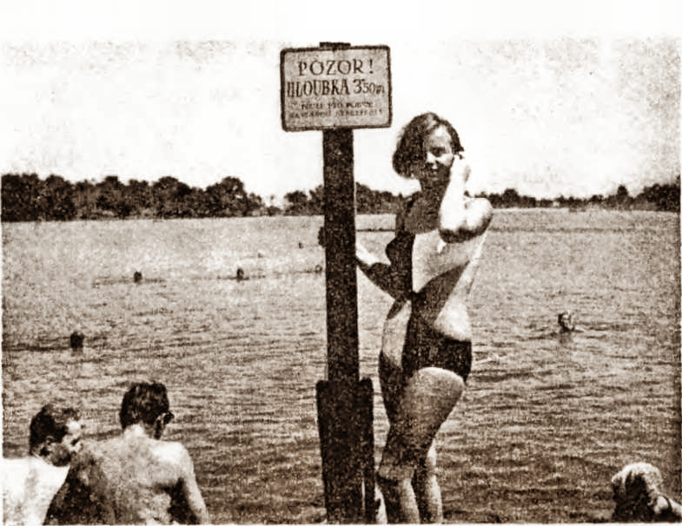
Pozor! Abyste se neutopili!
V hloubce 77 m pod jeho dnem je ložisko hnědého uhlí; doufejme, že se nezačne těžit a že nebudeme mít namísto kamencového „uhelné“ jezero. Někdy se o něm říká, že je křišťálově čisté. Koneckonců, o Vltavě se také říká, že je stříbropěnná. I když je to trochu přehnané, má vodu jasnou a průhlednou, a navzdory tomu, že v ní nemohou žít žádní živočichové, že žába v ní hyne již po dvou hodinách a plovatka, která platí za jednoho z nejodolnějších, zmírá po šesti hodinách, lidé se v ní se zřejmou rozkoší ráchají v hojném počtu po celé léto. Dokonce, ani „napít se“ není smrtelné. Ta čistota vody, jak mě informovali odpovědní pracovníci přímo na místě, má také tu výhodu, že se utopenec snadno nalezne a dno se nemusí probodávat háky. Nevím ovšem, jestli vás tento údaj nějak povzbudí. Jinak je ovšem pravda, že se tu topí lidé daleko méně než kdekoliv jinde. Voda je totiž, díky kamenci, přece jenom hustší než voda bez kamence, a tudíž vás spíše vytlačuje k povrchu, než aby vás stahovala ke dnu.
Teď vám bohužel musím sdělit několik čísel, i když čísla nemám rád a dělám to jenom v krajním případě. V roce 1841, kdy bylo území i s jezerem prodáno chomutovským pravovárečným měšťanům, měřila vodní plocha 12 ha. V krátkosti na to se zvětšila na 28 jiter a 183 čtverečné sáhy, tj. na 16,178 ha. Podle zápisu v pozemkových knihách, měřila v roce 1925 již 16,337 ha. Od té doby nebylo měřeno, ale je nesporné, že roste stále. Kmeny dubů, které ještě před dvaceti roky stály na pevném břehu, jsou dnes již ponořeny ve vodě. A tak možná někdy v roce 2500 budou mít Pražané možnost koupat se v jezeře.
Jen, bude-li dost kamence.
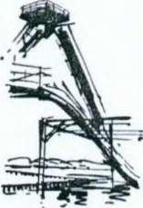

Vysvětlivky
Kamence — podvojné sírany jednomocných a trojmocných kovů, krystalující s 12 molekulami vody.
Plovatka — rod sladkovodních plžů se širokou nohou, krátkou hlavou, plochými trojúhelníkovými tykadly a často tenkostěnnou ulitou proměnlivého tvaru.
Další zajímavé jezero, kde ovšem nezabíjí kamenec, ale kyselina sírová, je u Hromnic. Šedivé, holé steny padají kolmo dolů a na červenavé hladině leží horký vzduch. Voda hromnického jezírka, smíšená s koncentrovaným vitriolovým louhem, se jemně vlní uprostřed břidlicových břehů a čeká na oběť.

Zajímavosti
Virtuální prohlídka: http://www.360travel.cz/chomutov-kamencove-jezero-molo

Kde najdete
Souřadnice GPS:
50° 28′ 21″ N, 13° 25′ 30″ E - Google
50° 28′ 21″ N, 13° 25′ 30″ E - Seznam﻿

